Указ Главы Карачаево-Черкесской Республики от 19 мая 2014 г. N 91
"Об утверждении Положения о Благодарности Главы Карачаево-Черкесской Республики и Положения о Благодарственном письме Главы Карачаево-Черкесской Республики"

Постановляю:
1. Утвердить Положение о Благодарности Главы Карачаево-Черкесской Республики согласно приложению 1.
2. Утвердить Положение о Благодарственном письме Главы Карачаево-Черкесской Республики согласно приложению 2.
3. Настоящий Указ вступает в силу со дня его подписания.

Глава Карачаево-Черкесской Республики | Р.Б. Темрезов

г. Черкесск
Дом Правительства
19 мая 2014 г.
N 91

Приложение 1
к Указу Главы
Карачаево-Черкесской Республики
от 19 мая 2014 г. N 91

Положение
о Благодарности Главы Карачаево-Черкесской Республики

1. Объявление Благодарности Главы Карачаево-Черкесской Республики (далее - Благодарность) является формой поощрения за большие заслуги в развитии государственности, местного самоуправления, экономики, промышленности, сельского хозяйства, науки, культуры, искусства, образования, здравоохранения, спорта, обеспечении законности, правопорядка, защиты прав и свобод граждан, за иные заслуги (достижения) перед Карачаево-Черкесской Республикой.
2. Благодарность объявляется:
гражданам Российской Федерации, иностранным гражданам, лицам без гражданства - за многолетний добросовестный труд и личный вклад в социально-экономическое, культурное развитие Карачаево-Черкесской Республики, иные заслуги перед Карачаево-Черкесской Республикой;
трудовым коллективам предприятий, учреждений, организаций - за высокие достижения в хозяйственной, научной, социально-культурной, общественной, благотворительной деятельности, направленной на улучшение жизни граждан в Карачаево-Черкесской Республике.
3. К поощрению Благодарностью представляются граждане, имеющие стаж работы в отрасли не менее пяти лет, в том числе в данной организации не менее трех лет.
4. Повторное поощрение Благодарностью за новые заслуги, возможно, не ранее чем через два года после предыдущего поощрения, за исключением поощрения за совершение геройского подвига, проявленные мужество, смелость и отвагу.
5. Представление о поощрении Благодарностью вносится на имя Главы Карачаево-Черкесской Республики руководителями государственных органов, органов местного самоуправления, а также по ходатайству руководителей предприятий, учреждений и организаций Карачаево-Черкесской Республики, согласованному с главами администраций соответствующих районов и городских округов.
6. С представлением о поощрении Благодарностью к Главе Карачаево-Черкесской Республики вправе обращаться субъекты, перечисленные в пункте 5 настоящего Положения, не позднее чем за 30 дней до предполагаемой даты.
7. Для рассмотрения вопроса о поощрении Благодарностью Главе Карачаево-Черкесской Республики инициатор представляет следующие документы:
1) при представлении граждан - ходатайство об объявлении Благодарности, наградной лист по форме согласно приложению 1 к настоящему Положению, подписанный лицом, имеющим право вносить ходатайство об объявлении Благодарности;
2) при представлении организаций - ходатайство об объявлении Благодарности и сведения об основных показателях деятельности.
8. Поощрение Благодарностью по форме согласно приложению 2 к настоящему Положению производится на основании распоряжения Главы Карачаево-Черкесской Республики.
9. По поручению Главы Карачаево-Черкесской Республики подготовку проекта текста Благодарности, проекта распоряжения Главы Карачаево-Черкесской Республики об объявлении Благодарности осуществляет Отдел государственных наград и спецчасти Главы и Правительства Карачаево-Черкесской Республики.
10. Благодарность подписывается Главой Карачаево-Черкесской Республики и удостоверяется гербовой печатью.
11. Учет лиц, поощренных Благодарностью, регистрация Благодарностей осуществляется Отделом государственных наград и спецчасти Главы и Правительства Карачаево-Черкесской Республики.
12. Благодарность вручается Главой Карачаево-Черкесской Республики либо по его поручению руководителями органов государственной власти Карачаево-Черкесской Республики в торжественной обстановке.
13. Материально-техническое и организационное обеспечение мероприятий, связанных с поощрением Благодарностью, осуществляется Финансово-хозяйственным управлением Главы и Правительства Карачаево-Черкесской Республики.
14. Мероприятия, связанные с поощрением Благодарностью, освещаются средствами массовой информации Карачаево-Черкесской Республики в установленном порядке.
15. Сведения об объявлении Благодарности вносятся в личное дело и трудовую книжку поощренных лиц.
16. При утере Благодарности дубликат не выдается.

Приложение 1
к Положению о Благодарности

Наградной лист

Благодарность Главы Карачаево-Черкесской Республики

1. Фамилия, имя, отчество _______________________________________
2. Должность, место работы ______________________________________
(точное наименование организации)
3. Пол _______________ 4. Дата рождения _________________________
(число, месяц, год)
5. Место рождения _______________________________________________
(республика, край, область, округ, город,
район, поселок, село, деревня)
6. Образование __________________________________________________
(специальность по образованию, наименование
учебного заведения, год окончания)
7. Общий стаж работы ____________________________________________
Стаж работы в отрасли ___________________________________________
Стаж работы в данном коллективе _________________________________
8. Характеристика с указанием личных заслуг представляемого к
награждению _____________________________________________________
_________________________________________________________________
_________________________________________________________________
_________________________________________________________________
9. Кем внесена кандидатура ______________________________________
(ФИО лица, полное наименование органа или организации)
_________________________________________________________________
_________________________________________________________________

Руководитель организации
________________________ ______________________________
(подпись) (инициалы, фамилия)

МП

"______________________________" ___________ г.

Приложение 2
к Положению о Благодарности

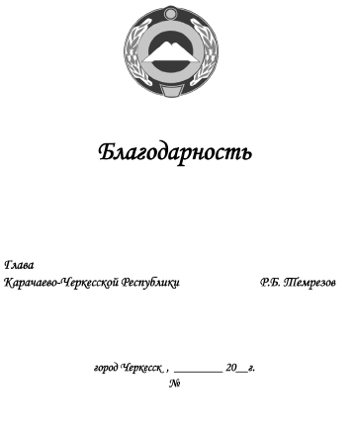"Благодарность"

Приложение 2
к Указу Главы
Карачаево-Черкесской Республики
от 19 мая 2014 г. N 91

Положение
о Благодарственном письме Главы Карачаево-Черкесской Республики

1. Благодарственное письмо Главы Карачаево-Черкесской Республики (далее - Благодарственное письмо) является формой поощрения за многолетний добросовестный труд, активное участие в социально-экономической, общественной и политической жизни Карачаево-Черкесской Республики, содействие в организации и проведении социально-значимых мероприятий, активную благотворительную деятельность.
2. Благодарственным письмом поощряются:
граждане Российской Федерации, иностранные граждане, лица без гражданства - за многолетний добросовестный труд и личный вклад в социально-экономическое, культурное развитие Карачаево-Черкесской Республики, иные заслуги перед Карачаево-Черкесской Республикой;
трудовые коллективы предприятий, учреждений, организаций - за высокие достижения в хозяйственной, научной, социально-культурной, общественной, благотворительной деятельности, направленной на улучшение жизни граждан в Карачаево-Черкесской Республике.
3. К поощрению Благодарственным письмом представляются граждане, имеющие стаж работы в отрасли не менее трех лет, в том числе в данной организации не менее одного года.
4. Повторное поощрение Благодарственным письмом за новые заслуги, возможно, не ранее чем через два года после предыдущего поощрения, за исключением поощрения за совершение геройского подвига, проявленные мужество, смелость и отвагу.
5. Представление о поощрении Благодарственным письмом вносится на имя Главы Карачаево-Черкесской Республики руководителями государственных органов, органов местного самоуправления, а также по ходатайству руководителей предприятий, учреждений и организаций Карачаево-Черкесской Республики, согласованному с главами администраций соответствующих районов и городских округов.
6. С представлением о поощрении Благодарственным письмом к Главе Карачаево-Черкесской Республики вправе обращаться субъекты, перечисленные в пункте 5 настоящего Положения, не позднее чем за 30 дней до предполагаемой даты.
7. Для рассмотрения вопроса о поощрении Благодарственным письмом Главе Карачаево-Черкесской Республики инициатор представляет ходатайство о поощрении Благодарственным письмом с указанием общего стажа и стажа работы в отрасли, поощряемого Благодарственным письмом, подписанное лицом, имеющим право вносить ходатайство.
8. По поручению Главы Карачаево-Черкесской Республики подготовку проекта Благодарственного письма по форме согласно приложению к настоящему Положению осуществляет Отдел государственных наград и спецчасти Главы и Правительства Карачаево-Черкесской Республики.
9. Учет лиц, поощренных Благодарственным письмом, регистрация Благодарственных писем осуществляется Отделом государственных наград и спецчасти Главы и Правительства Карачаево-Черкесской Республики.
10. Благодарственное письмо вручается Главой Карачаево-Черкесской Республики либо по его поручению руководителями органов государственной власти Карачаево-Черкесской Республики в торжественной обстановке.
11. Материально-техническое и организационное обеспечение мероприятий, связанных с поощрением Благодарственным письмом, осуществляется Финансово-хозяйственным управлением Главы и Правительства Карачаево-Черкесской Республики.
12. Мероприятия, связанные с поощрением Благодарственным письмом, освещаются средствами массовой информации Карачаево-Черкесской Республики в установленном порядке.
13. При утере Благодарственного письма дубликат не выдается.

Приложение к Положению
о Благодарственном письме

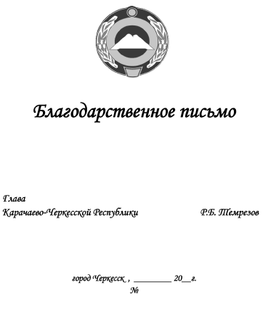"Благодарственное письмо"

